**PASOS PARA CREAR UN TABLERO EN TRELLO**

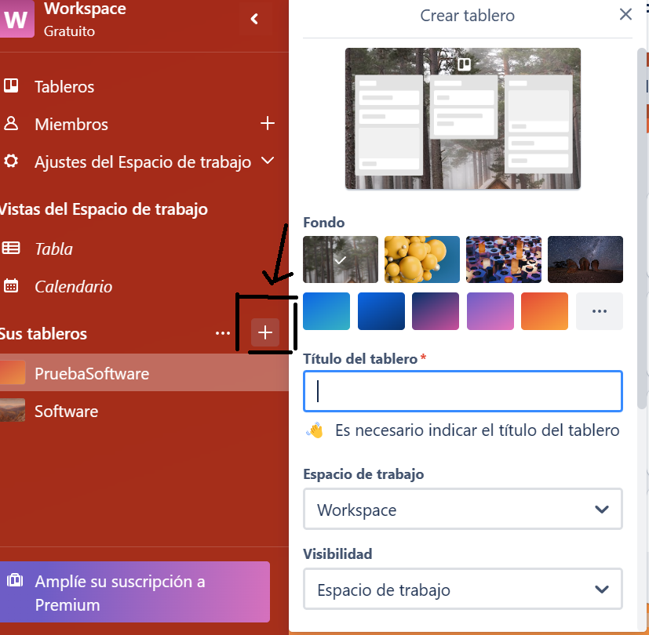

**1er PASO**

En la parte señalada haremos clicky nos desplegara la parte para poder crear un tablero, dándonos la opción de poner el titulo al tablero, elegir nuestro fondo, entre otras opciones.

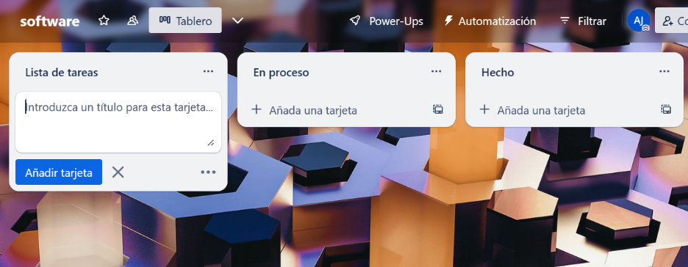**2do PASO**

Al momento de darle crear tablero nos aparecerá este espacio como se muestra en la imagen.

**3er PASO**

Daremos click en la parte que se señala en la imagen para poder editar nuestra tarjeta.

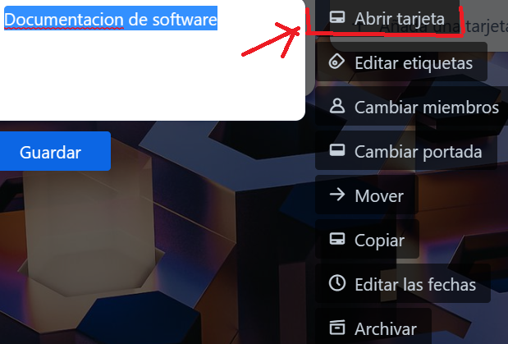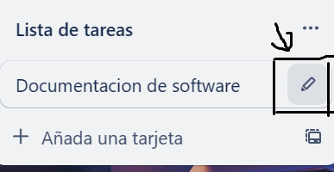

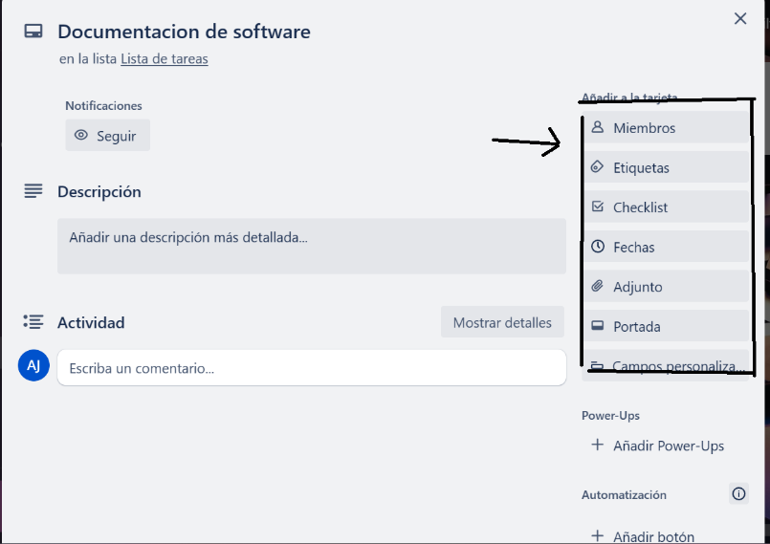**4to PASO**

Nos desplegara este apartado donde podremos configurar nuestro espacio como, por ejemplo: agregar miembros, poner etiquetas, configurar el tiempo limite que le pondremos a las actividades a realizar, entre otras funciones.

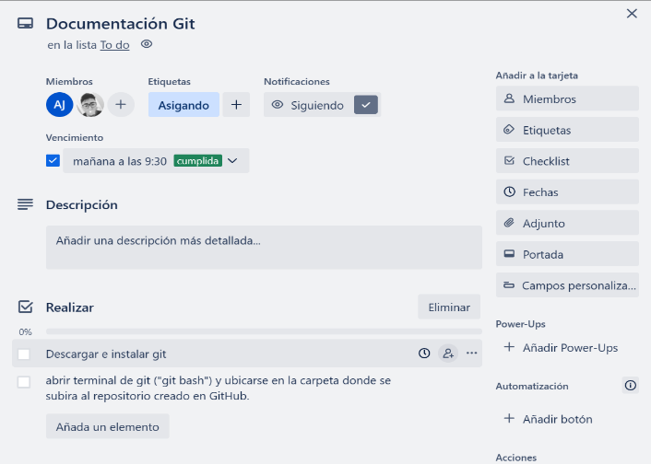

Acá tenemos un ejemplo de cómo quedaría después de configurar y asignar alguna tarea.

**5to PASO**

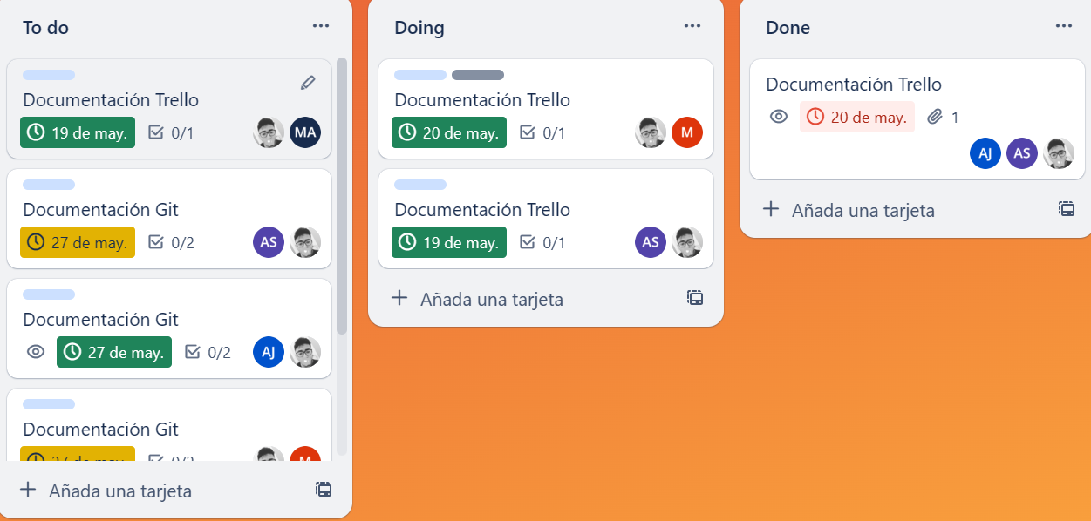Y por ultimo asi nos quedaría nuestro espacio de trabajo, donde en la primera parte tendremos las actividades asignadas, en la siguiente cuando la tarea esta en proceso y por ultimo cuando ya se ha finalizado.